Gestão de Clientes

Helio Junior Lidoni Borges

Giovani Luiz Trentin

Victor Brongel

###### RESUMO

*Sistema de cadastro de clientes e pessoas de contatos dos clientes, onde serão armazenadas todas as informações. Toda o contato com o cliente deve ser registrado nesse sistema no formato de tarefa, onde conseguiremos manter o histórico de conversas.*

**Palavras-chave:** Cliente, Contato, Tarefa, CRM.

**1. INTRODUÇÃO**

Quando trabalhamos com clientes, temos a necessidade de guardar essas informações em um cadastro, seja físico ou virtual. Com um cadastro otimizado, podemos manter a relação com o cliente mais próxima, mantendo o negócio com o mesmo sempre constante.

**2. CONTROLE DE ALTERAÇÕES DO DOCUMENTO.**

|  |  |  |  |
| --- | --- | --- | --- |
| **Data** | **Versão** | **Descrição** | **Autor** |
| 09/07/2020 | 0.1 | Versão inicial do documento. | Helio Lidoni |
| 26/07/2020 | 1 | Versão Entrega Final | Helio Lidoni |
| 26/07/2020 | 1 | Revisão Geral | Giovani Trentin |
| 26/07/2020 | 1 | Revisão Geral | Victor Brongel |

# 3. REQUISITOS DO SISTEMA

**3.1 Proposito do documento**

Documento destina-se a todos os stackholders do projeto. O propósito deste documento é apresentar a descrição dos serviços e funções que o sistema a ser desenvolvido deve prover, bem como as suas restrições de operação e propriedades gerais, a fim de ilustrar uma descrição detalhada do sistema para um auxílio durante as etapas de análise, projeto e testes. O documento especifica todos os requisitos funcionais e não funcionais do sistema e foi preparado levando-se em conta as funcionalidades levantadas durante a fase de concepção do sistema.

# 3.2 Escopo do produto

O projeto consiste num cadastro de cliente com a função de visualizar seus dados e controlar todas as tarefas pertinentes ao mesmo.

Não fazem parte desse projeto controle de vendas de produtos ou serviços, controle financeiro ou controle de processos.

**3.3 Identificação dos Requisitos**

Cada requisito será único e identificado no formato [tipoRequisito.numero]. Para requisitos funcionais será RF, e para requisitos não funcionais, RNF. Um número será assinalado a cada requisito de forma incremental, na ordem que forem mencionados neste documento.

Prioridade nos requisitos obedecerá a ordem de Essencial, Importante e Desejável.

**3.4 Visão Geral**

Este documento está organizado da seguinte forma:

* A seção 3 apresentou uma introdução ao documento de requisitos e ao sistema sendo especificado;
* A seção 4 apresenta as regras de negócio;
* A seção 5 apresenta as definições dos requisitos funcionais e não-funcionais do sistema;
* A seção 6 apresenta o diagrama de casos de uso do sistema, bem como as descrições dos casos de uso definidos**;**
* A seção 7 apresenta a matriz de rastreabilidade;
* A seção 8 apresenta os protótipos das telas do sistema.

# 4. REGRAS DE NEGÓCIO

As regras de negócio são para satisfazer suprir as necessidades do sistema.

|  |  |  |  |
| --- | --- | --- | --- |
| **Identificador** | RN01 | | |
| **Nome** | Cadastro do Cliente | | |
| **Módulo** | Gestão de Clientes | | |
| **Data Criação** | 09/09/2020 | **Autor** | Helio Lidoni |
| **Data Modificação** | 09/09/2020 | **Autor** | Helio Lidoni |
| **Versão** | 1 | **Dependência** | N/A |
| **Descrição** | Clientes deverão ser cadastrados por completo, todas as informações e contatos devem ser devidamente informadas. | | |

|  |  |  |  |
| --- | --- | --- | --- |
| **Identificador** | RN02 | | |
| **Nome** | Controle de Tarefas | | |
| **Módulo** | Gestão de Clientes | | |
| **Data Criação** | 09/09/2020 | **Autor** | Helio Lidoni |
| **Data Modificação** | 09/09/2020 | **Autor** | Helio Lidoni |
| **Versão** | 1 | **Dependência** | RN01 |
| **Descrição** | Sistema deve ter um controle de tarefas atrelada ao cliente, que deve ser usada para contatar o cliente e registrar esse contato no sistema. | | |

|  |  |  |  |
| --- | --- | --- | --- |
| **Identificador** | RN03 | | |
| **Nome** | Status das Tarefas | | |
| **Módulo** | Gestão de Clientes | | |
| **Data Criação** | 09/09/2020 | **Autor** | Helio Lidoni |
| **Data Modificação** | 09/09/2020 | **Autor** | Helio Lidoni |
| **Versão** | 1 | **Dependência** | RN01, RN02 |
| **Descrição** | As tarefas devem ter um status, aberta e concluída. Aberta deve ficar como pendente, somente com o campo de data obrigatório. Para concluir, deve ter todos os campos preenchidos. | | |

**5. REQUISITOS DE SOFTWARE**

**5.1 Requisitos Funcionais**

RF01 – Sistema deve permitir cadastro de clientes.

RF02 – Sistema deve permitir cadastro de pessoas de contatos dentro do cadastro do cliente.

RF03 – Sistema deve permitir cadastro de tarefas no sistema.

RF04 – As tarefas devem ter dois Status, aberta e concluída.

RF05 – Tarefas abertas devem permanecer no topo, como tarefa pendente.

RF06 – Tarefas concluídas devem ficar como histórico, dentro do cadastro do cliente.

RF07 – Campo documento do cliente deve ser único.

RF08 – Campo documento deve aceitar e validar CNPJ e CPF.

RF09 – Sistema deve validar campos de CEP, e-mail, site, telefone e celular.

RF10 – Usuário deve fazer login e senha para acessar o sistema.

RF11 – Navegação da tela de tarefas será somente do cliente da tela anterior.

RF12 – Navegação do cadastro de clientes terá todos os clientes, em ordem cadastrada.

**5.2 Requisitos Não Funcionais**

RNF01 – Sistema deve ser rápido.

RNF02 – Sistema deve ser responsivo.

RNF03 – Sistema deve ser Windows Form.

**6. CASOS DE USO**

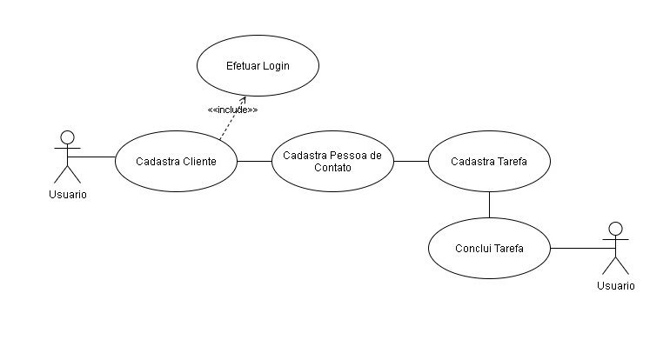

|  |  |
| --- | --- |
| **Nome** | UC1 – Efetuar Login |
| **Descrição** | Login no sistema |
| **Ator Principal** | Usuário |
| **Atores Secundários** | N/A |
| **Pré-condições** | N/A |
| **Fluxo Principal** | 1 – Usuário Preenche seu login e senha  2 – Sistema valida usuário  3 – Sistema abre o cadastro de cliente |
| **Fluxo Alternativo** | 1 – Usuário Preenche seu login e senha  2 – Sistema valida usuário  3 – Sistema informa dados incorretos e não faz login |
| **Pós-condições** | Usuário logado no sistema |

|  |  |
| --- | --- |
| **Nome** | UC2 – Cadastro de Cliente |
| **Descrição** | Efetuar cadastro de cliente no sistema |
| **Ator Principal** | Usuário |
| **Atores Secundários** | N/A |
| **Pré-condições** | N/A |
| **Fluxo Principal** | 1 – Usuário coloca em modo de inclusão  2 – Usuário digita todas as informações  3 – Usuário clica em salvar os dados  4 – Sistema valida os dados e grava no banco de dados |
| **Fluxo Alternativo** | 1 – Usuário coloca em modo de inclusão  2 – Usuário digita todas as informações  3 – Usuário clica em salvar os dados  4 – Sistema informa sobre dados faltantes e alerta usuário  5 – Sistema informa que documento já está cadastrado  6 – Usuário corrige informações  7 – Sistema revalida e grava informações no banco de dados |
| **Pós-condições** | Cliente cadastrado |

|  |  |
| --- | --- |
| **Nome** | UC3 – Cadastro de Pessoas de Contato |
| **Descrição** | Efetuar cadastro de pessoas de contato no sistema |
| **Ator Principal** | Usuário |
| **Atores Secundários** | N/A |
| **Pré-condições** | N/A |
| **Fluxo Principal** | 1 – Digita as informações da pessoa de contato  2 – Usuário clica em inserir  3 – Sistema valida os dados e grava no banco de dados |
| **Fluxo Alternativo** | 1 – Digita as informações da pessoa de contato  2 – Usuário clica em inserir  3 – Sistema valida os dados e alerta usuário dos dados faltantes  4 – Usuário digita informações faltantes  5 – Sistema grava as informações no banco de dados |
| **Pós-condições** | Pessoa de contato cadastrado |

|  |  |
| --- | --- |
| **Nome** | UC4 – Cadastro de Tarefas |
| **Descrição** | Efetuar cadastro de tarefas no sistema |
| **Ator Principal** | Usuário |
| **Atores Secundários** | N/A |
| **Pré-condições** | N/A |
| **Fluxo Principal** | 1 – Usuário escolhe o cliente  2 – Usuário clica em abrir cadastro de tarefas  3 – Usuário clica em novo registro  4 – Usuário digita todas as informações necessárias  5 – Sistema valida informações e grava no banco de dados |
| **Fluxo Alternativo** | 1 – Usuário escolhe o cliente  2 – Usuário clica em abrir cadastro de tarefas  3 – Usuário clica em novo registro  4 – Usuário digita todas as informações necessárias  5 – Sistema valida informações e informa ao usuário os dados faltantes  6 – Usuário digita informações faltantes  7 – Sistema revalida informações e salva no banco de dados. |
| **Pós-condições** | Tarefa Registrada com êxito |

|  |  |
| --- | --- |
| **Nome** | UC5 – Conclusão das tarefas |
| **Descrição** | Concluir tarefas cadastradas no sistema |
| **Ator Principal** | Usuário |
| **Atores Secundários** | N/A |
| **Pré-condições** | N/A |
| **Fluxo Principal** | 1 – Usuário escolhe o cliente  2 – Usuário clica em abrir cadastro de tarefas  3 – Usuário escolhe a tarefa a concluir  4 – Usuário digita as informações para concluir  5 – Sistema valida informações e grava no banco de dados  6 – Sistema informa tarefa concluída |
| **Fluxo Alternativo** | 1 – Usuário escolhe o cliente  2 – Usuário clica em abrir cadastro de tarefas  3 – Usuário escolhe a tarefa a concluir  4 – Usuário digita as informações para concluir  5 – Sistema valida informações e grava no banco de dados  6 – Sistema informa que dados informados ainda não são suficientes para conclusão da tarefa. |
| **Pós-condições** | Tarefa Concluída com êxito |

**7. MATRIZ DE RASTREABILIDADE**

Relação entre Requisitos funcionais e Casos de Uso.

|  |  |  |  |  |  |
| --- | --- | --- | --- | --- | --- |
|  | UC01 | UC02 | UC03 | UC04 | UC05 |
| RF01 |  | x |  |  |  |
| RF02 |  |  | x |  |  |
| RF03 |  |  |  | x | x |
| RF04 |  |  |  | x | x |
| RF05 |  | x |  | x |  |
| RF06 |  | x |  | x | x |
| RF07 |  | x |  |  |  |
| RF08 |  | x |  |  |  |
| RF09 |  | x |  |  |  |
| RF10 | x |  |  |  |  |
| RF11 |  | x |  | x | x |
| RF12 |  | x |  |  |  |

**8. PROTÓTIPOS DA TELAS**

Sistema será composto por três telas, uma para login, uma para o controle dos clientes e uma para controle das tarefas.

**8.1 Tela Login**

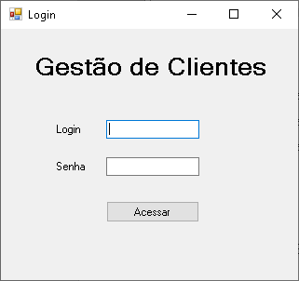

**8.2 Tela de Cliente**

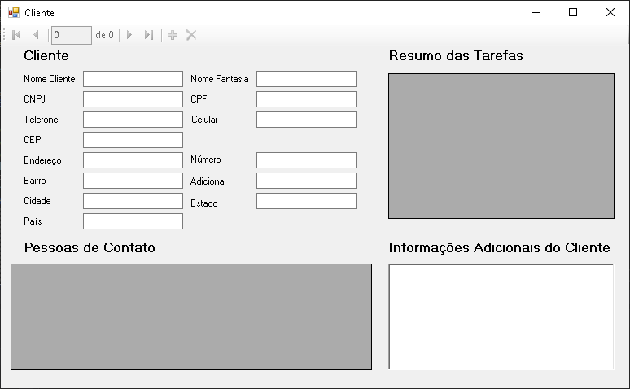

**8.3 Tela de Tarefas**

